เวียดนามกลาง ดานัง ฮอยอัน นอนบานาฮิลล์ 4 วัน 3 คืน
ซุปตาร์...ดานัง เด้งโดด บานาฮิลล์
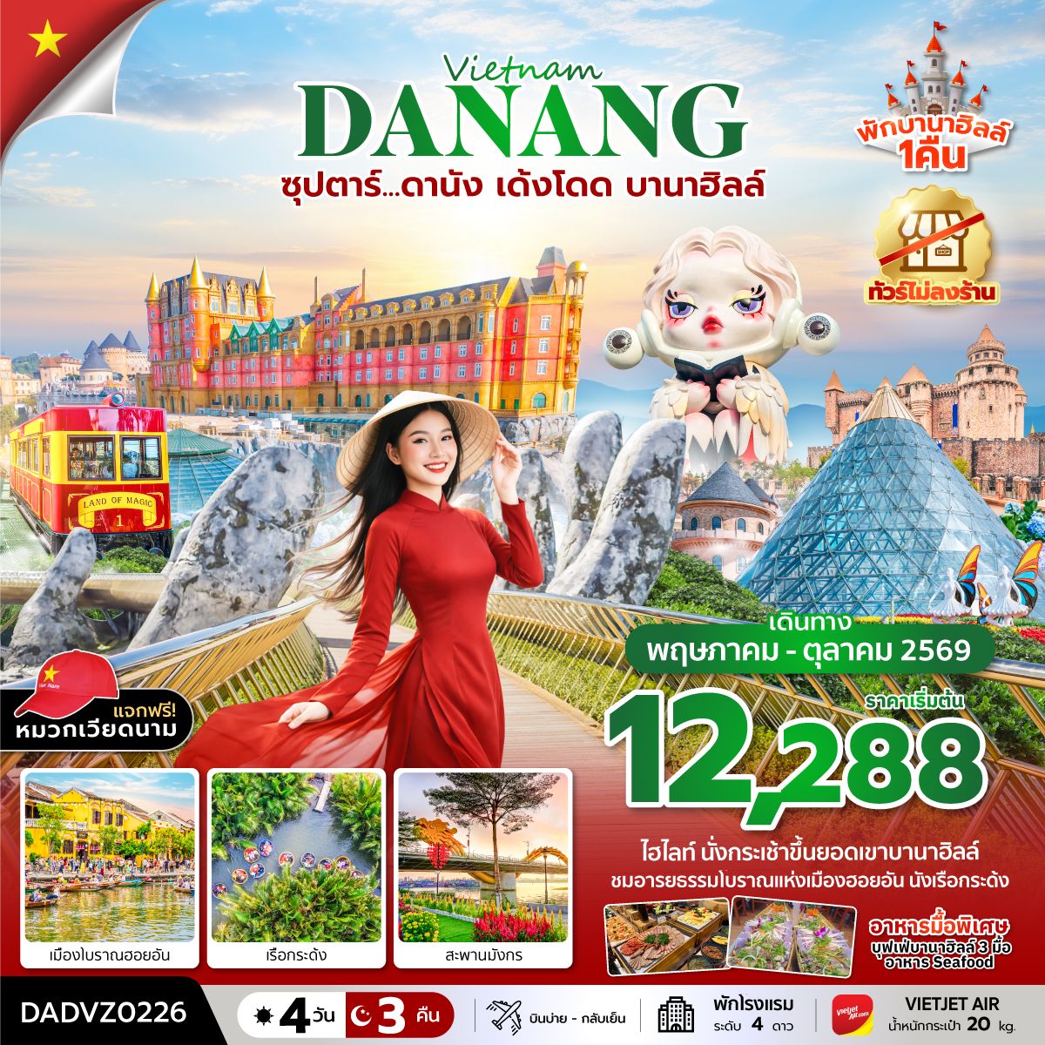
กำหนดการเดินทาง พฤษภาคม - ตุลาคม 2569
- นั่งกระเช้าขึ้น ยอดเขาบานาฮิลล์ เพลิดเพลินกับ สวนสนุกแฟนตาซีปาร์ค
- ถ่ายภาพกับแลนด์มาร์ค สะพานโกเด้นบริดจ์ แบบ Excusive สำหรับท่านที่พักบนบานาฮิลล์ พักบานาฮิลล์ 1 คืน
- ชมอารยธรรมโบราณแห่งเมืองฮอยอัน, นั่งเรือกระด้ง สุดตื่นเต้น, ชมสะพานมังกร ไฮไลท์เมืองดานัง
- สักการะเจ้าแม่กวนอิม ณ วัดลินห์อึ๋ง. ช้อปปิ้ง ตลาดฮาน
- เมนูพิเศษ บุฟเฟต์นานาชาติบนบานาฮิลล์ 3 มื้อ และ อาหาร Seafood
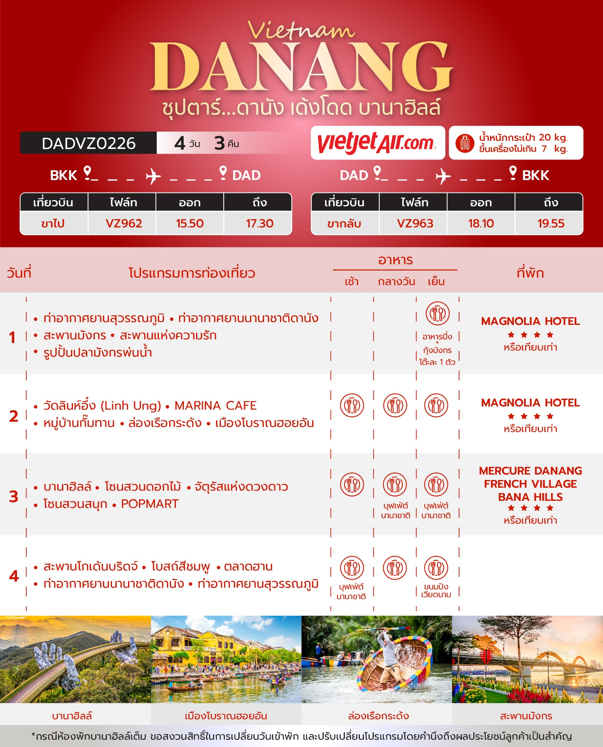

วันเดินทาง | ราคาผู้ใหญ่ | ราคาทัวร์ไม่รวมตั๋วเครื่องบิน | ราคา INF  (อายุต่ำกว่า 2 ขวบ) | พักเดี่ยว
01 – 04 พฤษภาคม 2569  วันแรงงาน / วันฉัตรมงคล | 17,288 | 13,888 | 3,000 | 4,900
02 - 05 พฤษภาคม 2569  วันฉัตรมงคล | 17,288 | 13,888 | 3,000 | 4,900
16 – 19 พฤษภาคม 2569 | 14,288 | 10,888 | 3,000 | 4,900
22 - 25 พฤษภาคม 2569 | 14,288 | 10,888 | 3,000 | 4,900
29 พฤษภาคม – 01 มิถุนายน 2569  วันวิสาขบูชา | 16,288 | 12,888 | 3,000 | 4,900
30 พฤษภาคม – 02 มิถุนายน 2569  วันวิสาขบูชา | 16,288 | 12,888 | 3,000 | 4,900
04 – 07 มิถุนายน 2569 | 12,288 | 8,888 | 3,000 | 4,900
06 – 09 มิถุนายน 2569 | 13,288 | 9,888 | 3,000 | 4,900
13 – 16 มิถุนายน 2569 | 14,288 | 10,888 | 3,000 | 4,900
19 – 22 มิถุนายน 2569 | 14,288 | 10,888 | 3,000 | 4,900
20 – 13 มิถุนายน 2569 | 14,288 | 10,888 | 3,000 | 4,900
25 – 28 มิถุนายน 2569 | 14,688 | 10,888 | 3,000 | 4,900
03 – 06 กรกฎาคม 2569 | 14,688 | 10,888 | 3,000 | 4,900
04 – 07 กรกฎาคม 2569 | 14,688 | 10,888 | 3,000 | 4,900
09 – 12 กรกฎาคม 2569 | 14,688 | 10,888 | 3,000 | 4,900
16 – 19 กรกฎาคม 2569 | 14,688 | 10,888 | 3,000 | 4,900
17 – 20 กรกฎาคม 2569 | 15,688 | 11,888 | 3,000 | 4,900
24 – 27 กรกฎาคม 2569 | 16,688 | 12,888 | 3,000 | 4,900
01 – 04 สิงหาคม 2569 | 15,688 | 11,888 | 3,000 | 4,900
06 – 09 สิงหาคม 2569 | 15,688 | 11,888 | 3,000 | 4,900
14 – 17 สิงหาคม 2569 | 14,688 | 10,888 | 3,000 | 4,900
15 – 18 สิงหาคม 2569 | 15,688 | 11,888 | 3,000 | 4,900
22 – 25 สิงหาคม 2569 | 14,688 | 10,888 | 3,000 | 4,900
29 สิงหาคม – 01 กันยายน 2569 | 14,688 | 10,888 | 3,000 | 4,900
05 – 08 กันยายน 2569 | 14,688 | 10,888 | 3,000 | 4,900
12 – 15 กันยายน 2569 | 14,688 | 10,888 | 3,000 | 4,900
19 – 22 กันยายน 2569 | 14,688 | 10,888 | 3,000 | 4,900
26 – 29 กันยายน 2569 | 14,688 | 10,888 | 3,000 | 4,900
03 – 06 ตุลาคม 2569 | 15,688 | 11,888 | 3,000 | 4,900
09 – 12 ตุลาคม 2569 | 17,688 | 12,888 | 3,000 | 4,900
17 – 20 ตุลาคม 2569 | 15,688 | 11,888 | 3,000 | 4,900
22 – 25 ตุลาคม 2569  วันปิยมหาราช | 17,688 | 13,888 | 3,000 | 4,900
23 – 26 ตุลาคม 2569  วันปิยมหาราช | 17,688 | 13,888 | 3,000 | 4,900
24 – 27 ตุลาคม 2569 | 17,688 | 13,888 | 3,000 | 4,900
ราคาไม่รวมค่าทิปมัคคุเทศก์ท้องถิ่น คนขับรถท้องถิ่นตามธรรมเนียม
ท่านละ 1,200 บาท/ท่าน/ทริป (ยกเว้นเด็กต่ำกว่า 2 ขวบ)
สำหรับหัวหน้าทัวร์จากเมืองไทย (ตามความพึงพอใจในการบริการ)

วันแรก ท่าอากาศยานสุวรรณภูมิ – ท่าอากาศยานนานาชาติดานัง – สะพานมังกร –
สะพานแห่งความรัก - รูปปั้นปลามังกรพ่นน้ำ

13.00 น. สมาชิกทุกท่านพร้อมกัน ณ ท่าอากาศยานสุวรรณภูมิ ประตูทางเข้าหมายเลข 2 เคาน์เตอร์ C สายการบินเวียดเจ็ทแอร์ (VZ) โดยมีเจ้าหน้าที่คอยจัดเตรียมเอกสารการเดินทางสำหรับทุกท่านและนำท่านโหลดสัมภาระ
15.50 น. ออกเดินทางสู่ท่าอากาศยานนานาชาติดานัง ประเทศเวียดนาม โดย สายการบินเวียดเจ็ทแอร์ (VZ) เที่ยวบินที่ VZ962 (ไม่มีอาหารบริการบนเครื่อง)
17.30 น. เดินทางถึง ท่าอากาศยานนานาชาติดานัง ประเทศเวียดนาม ผ่านพิธีการตรวจคนเข้าเมืองและศุลกากร เรียบร้อยแล้วนำท่านรับสัมภาระ
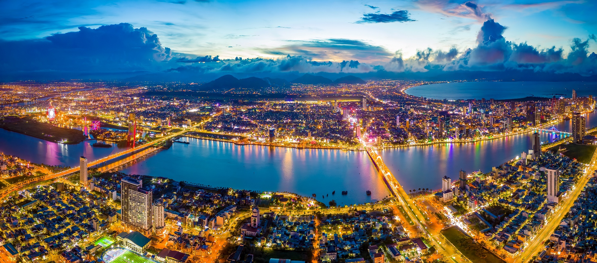
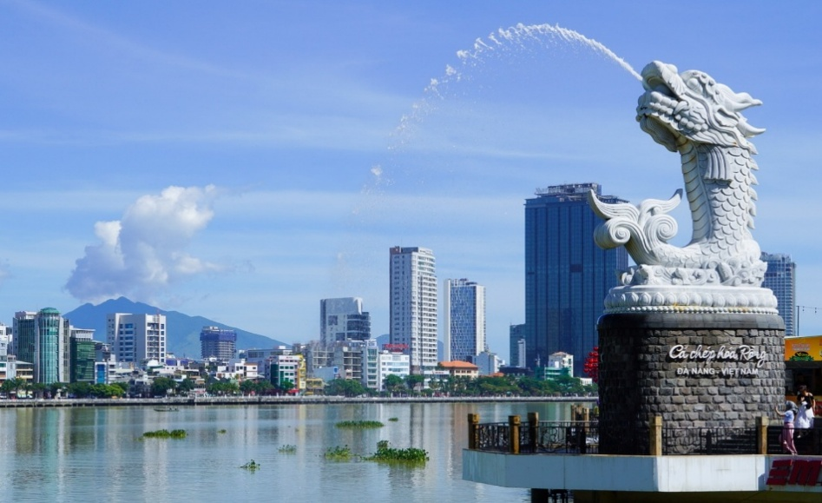
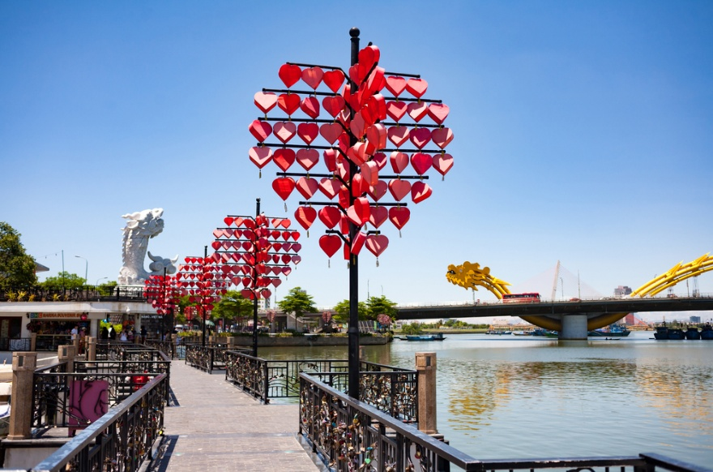
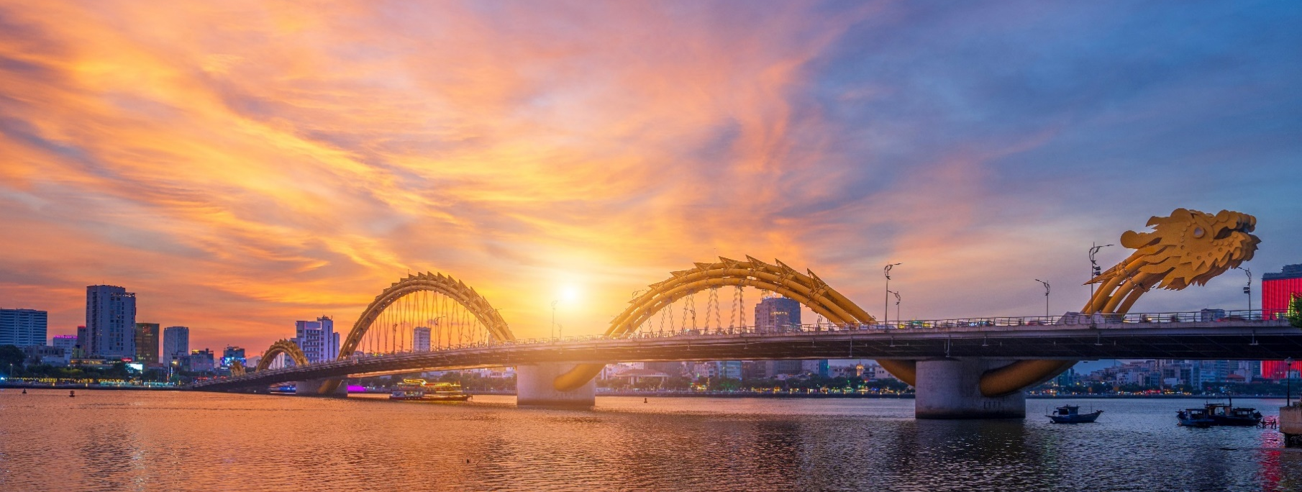
นำท่านชม สะพานมังกร (Dragon Bridge) สะพานข้ามแม่น้ำสายหลักของเมืองอย่าง “แม่น้ำฮาน” ถูกสร้างขึ้นเพื่อเป็นจุดเชื่อมต่อสำคัญด้านเศรฐกิจ และกลายเป็นแหล่งท่องเที่ยวที่มีชื่อเสียงของเมืองดานัง เป็นสัญลักษณ์ของการฟื้นฟูประเทศและเศรษฐกิจ เปิดใช้งานตั้งแต่ปี 2013 ห่างจากสะพานมังกรไม่ไกลนักท่านสามารถเดินไปยัง สะพานแห่งความรัก สะพานที่ถูกตกแต่งด้วยเสารูปหัวใจทอดยาวลงสู่แม่น้ำฮาน เมื่อเดินลงไปท่านจะสามารถเห็นวิวของสะพานมังกรได้อย่างสวยงาม รวมไปถึงในบริเวณนั้นจะมี รูปปั้นปลามังกรพ่นน้ำ ที่ถือได้ว่าเป็นอีกสัญลักษณ์หนึ่งของเมืองดานังเคียงคู่ไปกับสะพานมังกร อิสระท่านถ่ายภาพเป็นที่ระลึกตามอัธยาศัย

เย็น บริการอาหารเย็น ณ ภัตตาคารพื้นเมือง อาหารนึ่ง + กุ้งมังกรโต๊ะละ 1 ตัว
ที่พัก โรงแรม MAGNOLIA HOTEL ระดับ 4 ดาว หรือเทียบเท่า
วันที่สอง วัดลินห์อึ๋ง (Linh Ung) - MARINA CAFE - หมู่บ้านกั๊มทาน – ล่องเรือกระด้ง –
เมืองโบราณฮอยอัน

เช้า บริการอาหารเช้า ณ ห้องอาหารของโรงแรม
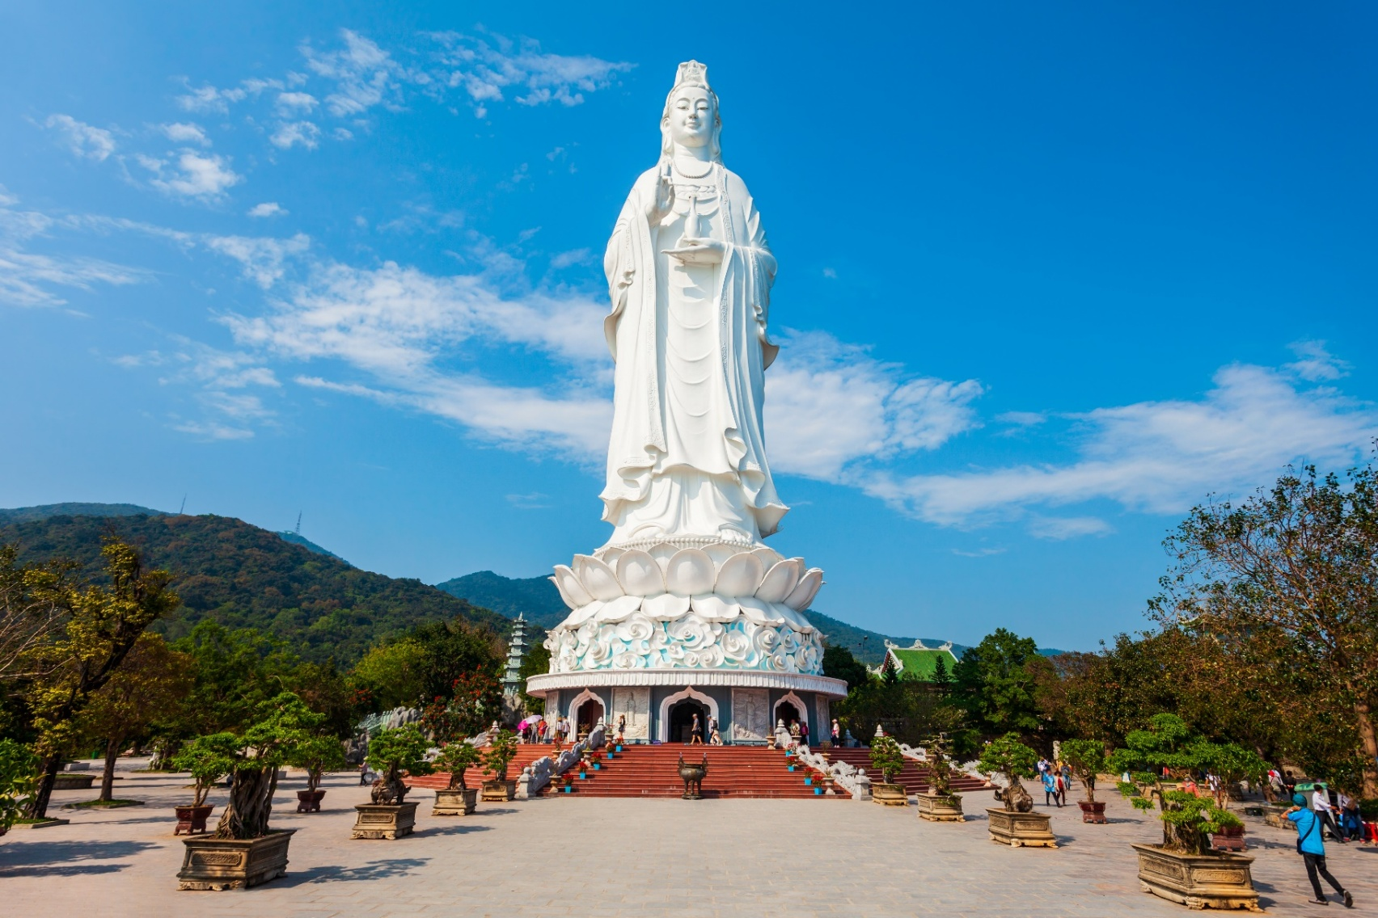
นำท่านสู่ วัดลินห์อึ๋ง (Linh Ung) เป็นวัดที่ใหญ่ที่สุดของเมืองดานัง ภายในวิหารแห่งนี้เป็นสถานที่บูชาเจ้าแม่กวนอิมและเทพเจ้าองค์ต่างๆ ตามความเชื่อของชาวพื้นเมืองแถบนี้ นอกจากนี้ยังมีรูปปั้นปูนของเจ้าแม่กวนอิมองค์ใหญ่ มีความสูงถึง 67 เมตร ซึ่งตั้งอยู่บนฐานดอกบัวกว้างถึง35 เมตร มีความเชื่อที่ว่าคอยปกปักรักษาและคุ้มครองชาวประมงยามที่ออกไปหาปลานอกชายฝั่ง วัดแห่งนี้ยังเป็นสถานที่ศักดิ์สิทธิ์ที่มีคนให้ความเคารพและเข้ามาสักการะเป็นจำนวนมาก

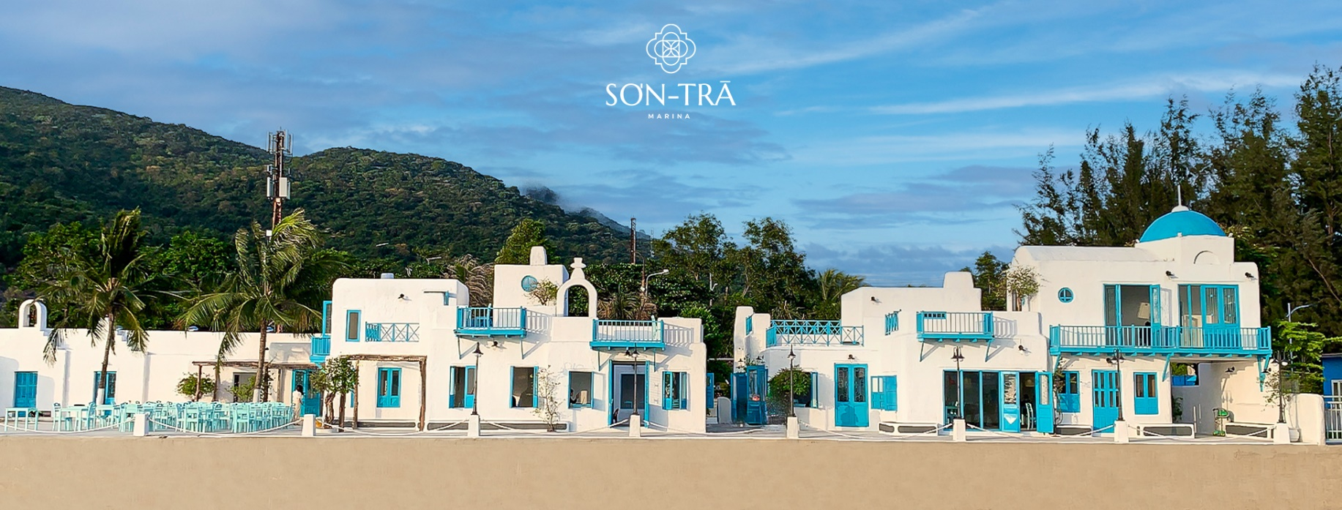
นำท่านแวะชม MARINA CAFE คาเฟ่ริมทะเล สไตล์ซานโตรินีในเมืองดานัง เพลิดเพลินกับบรรยากาศสุดฟินกับคาเฟ่ริมทะเล มีมุมให้ถ่ายรูปหลากหลายมุม (ราคาไม่รวมค่าเครื่องดื่มและค่าอาหาร)
กลางวัน บริการอาหารกลางวัน ณ ภัตตาคารพื้นเมือง
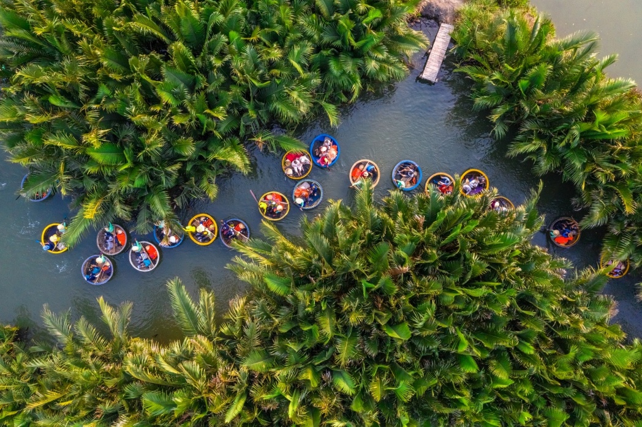
นำท่านออกเดินทางสู่ หมู่บ้านกั๊มทาน (Cam Thanh Village) สัมผัสกับประสบการณ์ใหม่ในหมู่บ้านเล็กๆ ที่ตั้งอยู่ในเมืองฮอยอัน ภายในจะเป็นสวนมะพร้าวและมีแม่น้ำล้อมรอบ ในช่วงสมัยสงครามนั้นจะเป็นที่พักของเหล่าทหารในปัจจุบันอาชีพหลักของคนที่นี่จะประกอบอาชีพทำประมงเป็นหลัก
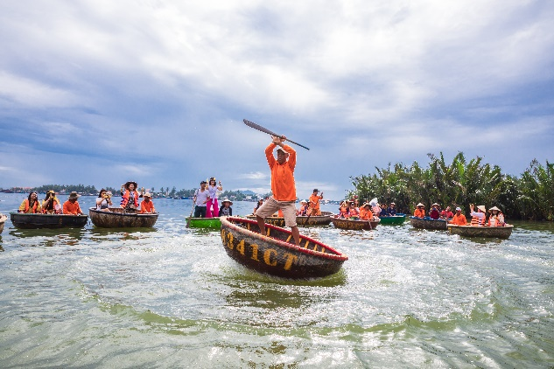
จากนั้นนำท่านทำกิจกรรม ล่องเรือกระด้ง (Basket Boat) ท่านจะได้รับชมวัฒนธรรมอันสวยงามของชาวท้องถิ่น และระหว่างที่ล่องเรือกระด้งอยู่นั้นชาวบ้านที่นี่ก็จะมีการขับร้องพลงพื้นเมือง และนำไม้พายเรือมาเคาะเพื่อประกอบเป็นจังหวะดนตรี (ไม่รวมค่าทิปสำหรับคนพายเรือกระด้ง 50 บาท/ท่าน หรือแล้วแต่ความพึงพอใจของท่าน)

จากนั้นนำทุกท่านชม เมืองโบราณฮอยอัน ตามอัธยาศัย ชม สะพานญี่ปุ่น (Japanese Covered Bridge) อีกหนึ่งสัญลักษณ์สำคัญของเมืองฮอยอัน ถูกสร้างขึ้นมาแล้วกว่า 400 ปี สะพานมีลักษณะโค้งแบบสถาปัตยกรรมญี่ปุ่น หลังคามุงกระเบื้องสีเขียวและเหลืองเป็นคลื่นสวยงาม เดินเข้าไปกลางสะพานแวะสักการะ ศาลกวนอู เดินข้ามสะพานมายังอีกฝั่งหนึ่ง จะพบบ้านเรือนเก่าสไตล์ญี่ปุ่นแท้ และตลอดข้างทางจะมีร้านค้าริมสองฝั่งถนนให้ท่านได้เลือกซื้อเลือกชมตามอัธยาศัย
แวะชม วัดฟุกเกี๋ยน เป็นสมาคมชาวจีนที่ใหญ่และเก่าแก่ที่สุด เป็นศูนย์รวมของชาวจีนที่อพยพเข้ามาในช่วงปี พ.ศ.2388-2428 จะเห็นได้จากบ้านเก่าแก่ประจำตระกูลกว่า 20 หลัง ปัจจุบันใช้เป็นที่พบปะของคนหลายรุ่น และเป็นศูนย์กลางของการเที่ยวชมเมืองโบราณฮอยอัน จุดเด่นอยู่ที่งานไม้แกะสลัก ลวดลายสวยงาม ท่านสามารถทำบุญต่ออายุโดยพิธีสมัยโบราณ คือ การนำธูปที่ขดเป็นก้นหอย มาจุดทิ้งไว้ เพื่อเป็นสิริมงคล

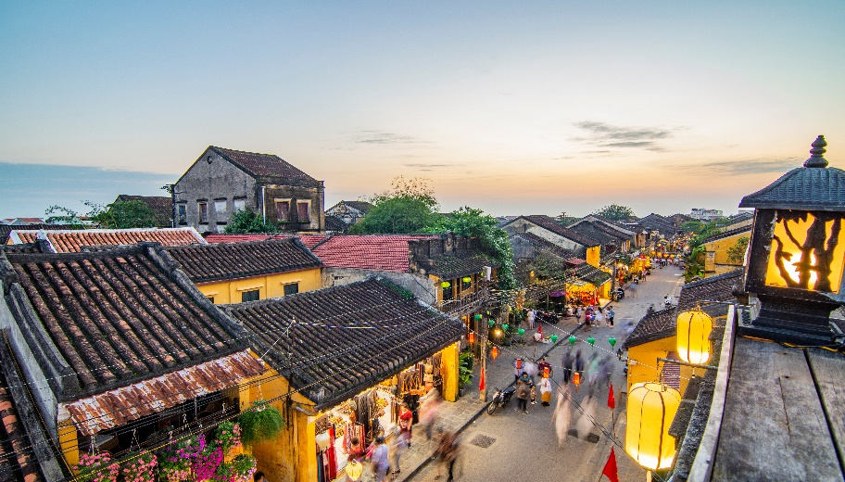
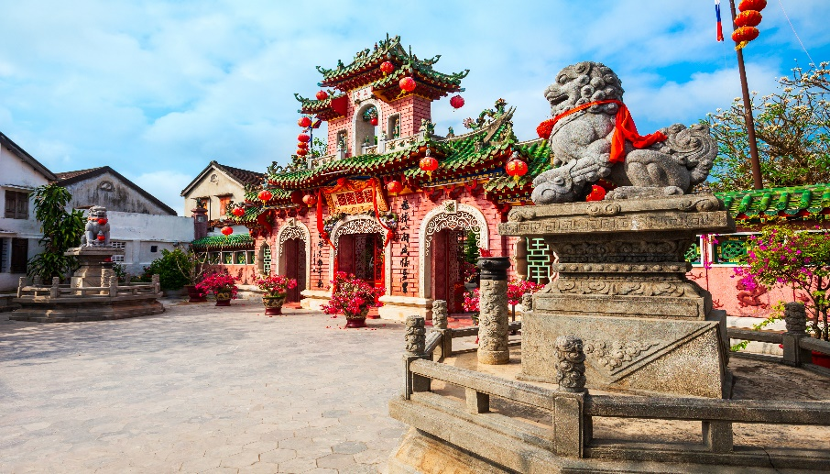

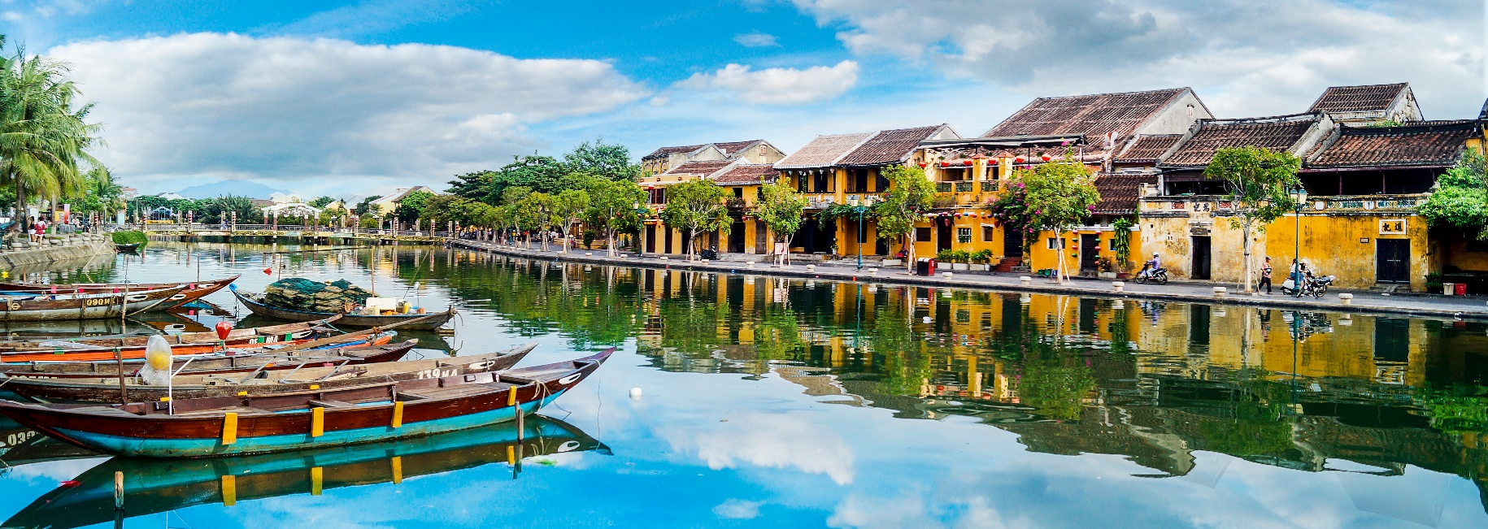

เย็น รับประทานอาหารเย็น ภัตตาคารพื้นเมือง
ที่พัก โรงแรม MAGNOLIA HOTEL ระดับ 4 ดาว หรือเทียบเท่า

วันที่สาม บานาฮิลล์ – โซนสวนดอกไม้ – จัตุรัสแห่งดวงดาว – โซนสวนสนุก – POPMART

เช้า บริการอาหารเช้า ณ ห้องอาหารของโรงแรม
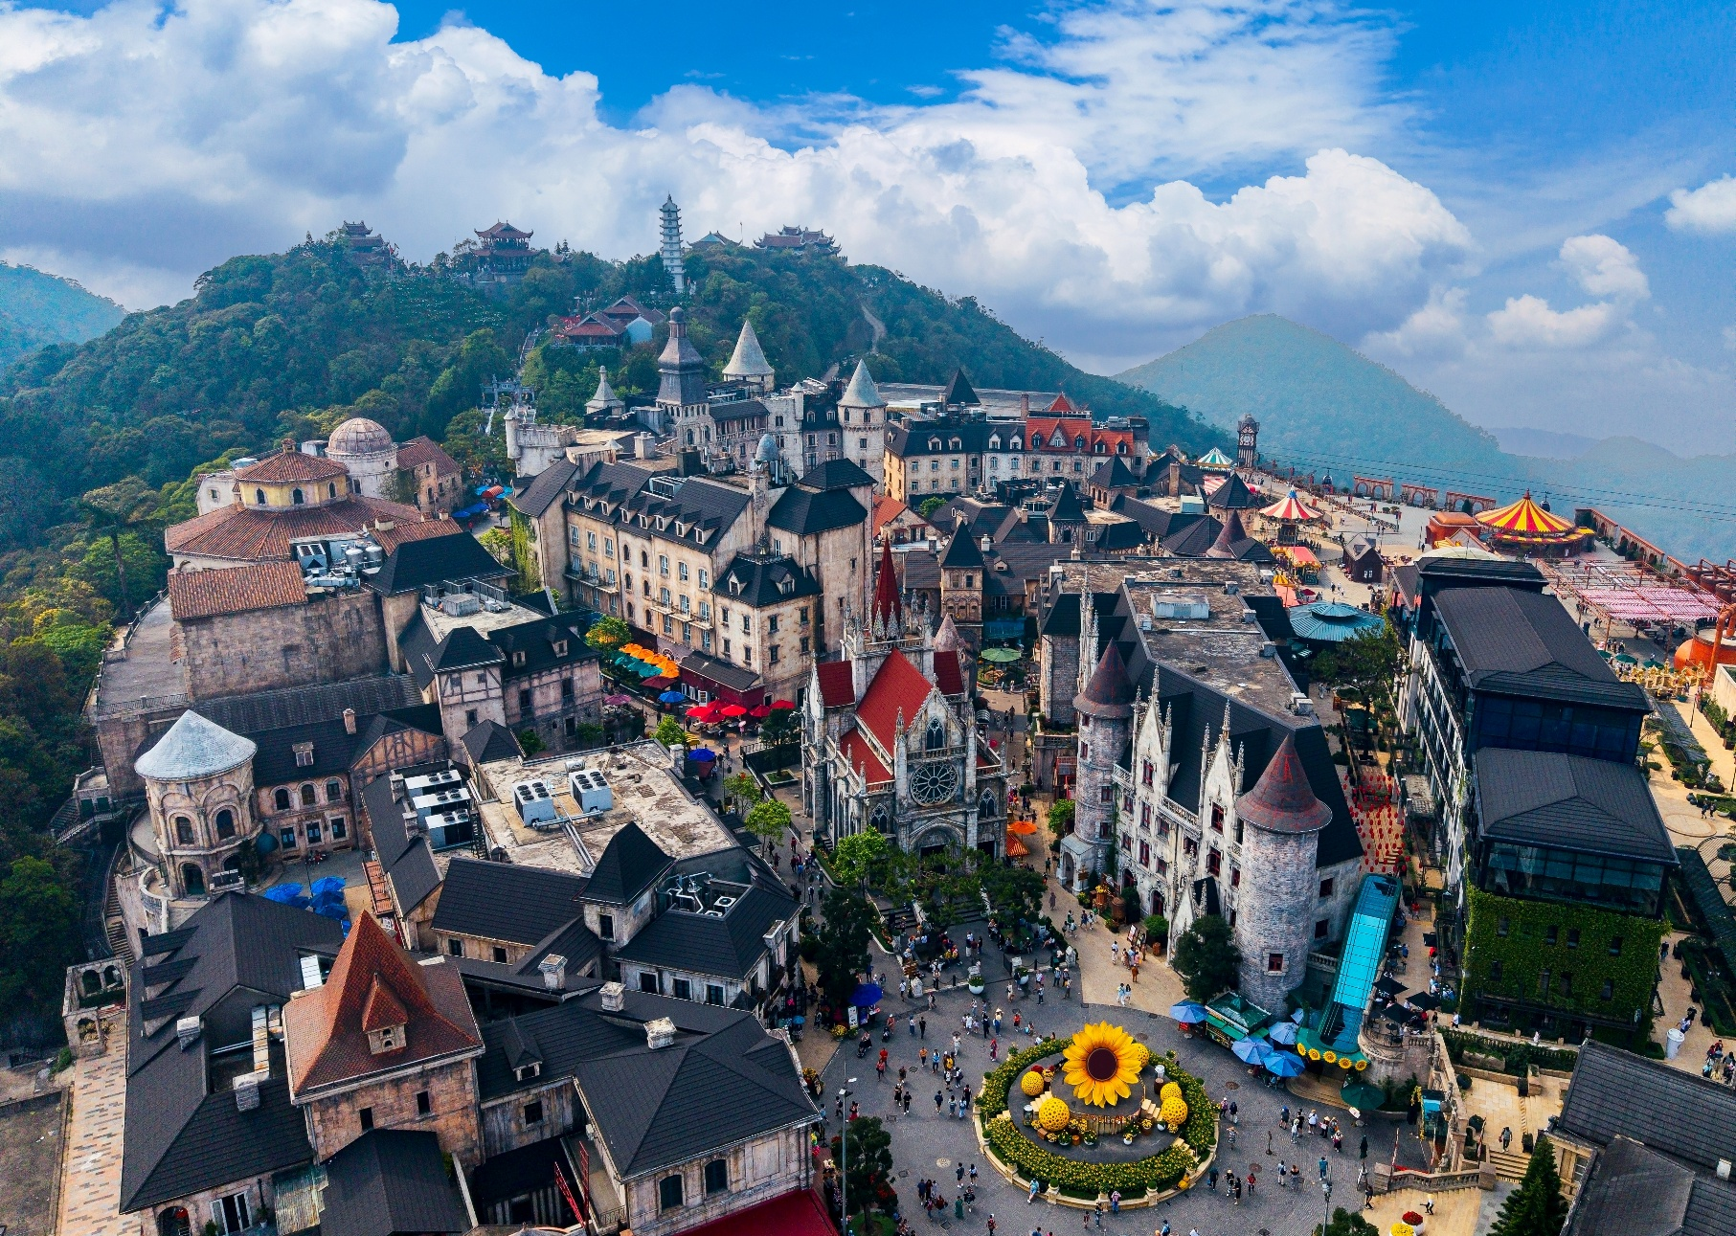
นำท่านนั่งกระเช้าขึ้นสู่เมืองตากอากาศขึ้นชื่อแห่งเมืองดานัง บานาฮิลล์ (Bana Hills) บานาฮิลล์เป็นแหล่งท่องเที่ยวตากอากาศมาตั้งแต่สมัยสงครามโลกครั้งที่ 1 โดยเกิดแนวคิดการสร้างบ้านพักและโรงแรมจากชาวฝรั่งเศสสมัยอาณานิคมตั้งแต่ปี 1919 หลังจากจบสงครามฝรั่งเศสได้พ่ายแพ้และเดินทางออกจากเวียดนามเพื่อกลับประเทศ ทำให้บานาฮิลล์ถูกทิ้งร้างมาเป็นเวลานาน รัฐบาลเวียดนามได้บูรณะเป็นเมืองท่องเที่ยวตากอากาศแห่งนี้อีกครั้งในปี 2009 พร้อมกับได้มีการสร้าง กระเช้าลอยฟ้าเพื่อใช้เป็นเส้นทางสำหรับขึ้นไปยังยอดเขา

โซนสวนดอกไม้ LE JARDIN D’AMOUR สวนดอกไม้สไตล์ฝรั่งเศส ที่มีดอกไม้หลากหลายพันธุ์ถูกจัดเป็นสัดส่วนอย่างสวยงาม ที่มีมุมถ่ายรูปน่ารักๆ ให้ท่านได้เลือกถ่ายได้ตามใจชอบ

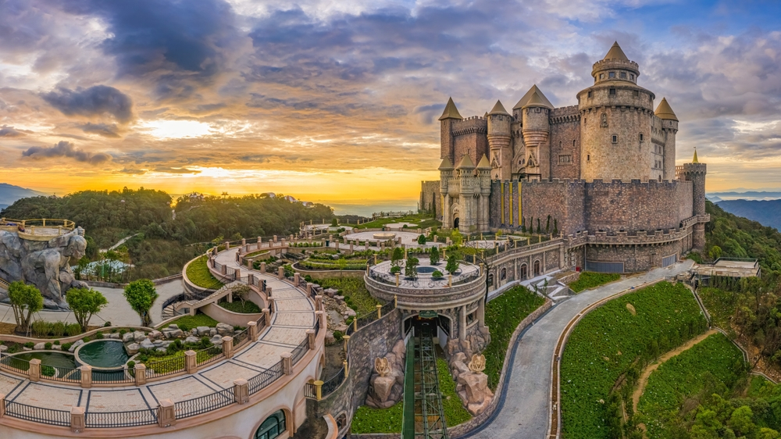
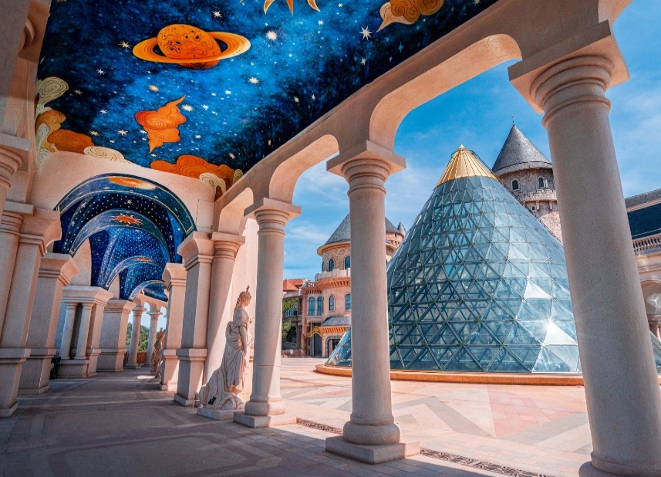
จัตุรัสแห่งดวงดาว (Lunar Castl) เป็นโซนที่เปิดใหม่ล่าสุดของบานาฮิลล์ ในโซนเปิดใหม่นี้จะต้องนั่งรถราง Tram ต่อเข้ามายังปราสาท มีทั้งหมด 4 ชั้น ในแต่ละชั้นจะมีธีมที่แตกต่างกัน ได้แก่ ถ้ำมังกร หมาป่าจอมพลัง นกฮูกอีรุด และจัตุรัสพระจันทร์ ภายในปราสาทยังมีเครื่องเล่นแบบ 4D ชื่อ Flying Eyes Theatre

กลางวัน บริการอาหารกลางวัน ณ ภัตตาคารบนบานาฮิลล์ อาหารบุฟเฟ่ต์นานาชาติ
โซนสวนสนุก The Fantasy Park ให้ท่านได้สัมผัสกับประสบการณ์ที่เต็มไปด้วยเสน่ห์แห่งตำนานและจินตนาการของการผจญภัยเครื่องเล่นในสวนสนุกของบานาฮิลล์ มีหลากหลายรูปแบบมีให้ท่านเลือก อาทิ เช่น โรงภาพยนต์ 4D รถไฟเหาะแมงมุมที่ชวนให้ทุกท่านระทึกขวัญไปกับเครื่องเล่น รถราง หรือ Alpine coaster และอีกมากมาย นอกจากนี้ยังมีร้านช้อปปิ้งให้ท่านได้เลือกซื้อของที่ระลึกภายในสวนสนุกอีกด้วย (ราคาทัวร์รวมค่าเครื่องเล่นภายในสวนสนุกทุกเครื่องเล่น ยกเว้นพิพิธภัณฑ์หุ่นขี้ผึ้ง เครื่องเล่นที่ใช้ระบบหยอดเหรียญ และรถราง หรือ Alpine coaster การเล่นรถไฟเหาะไม่อนุญาตให้นำกล้อง หรือมือถือขึ้นมาถ่ายภาพ ทางเจ้าหน้าที่จะมีจุดบริการถ่ายภาพ 2 จุด ท่านสามารถเลือกซื้อภาพตนเองไว้เป็นที่ระลึกได้ในราคาประมาณ 60,000 ดอง ณ จุดบริการนักท่องเที่ยว)

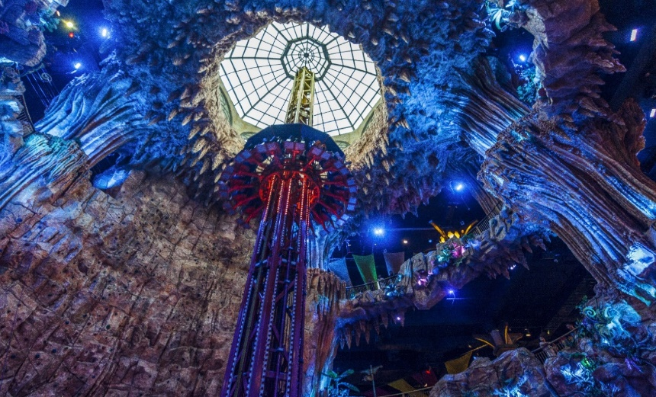
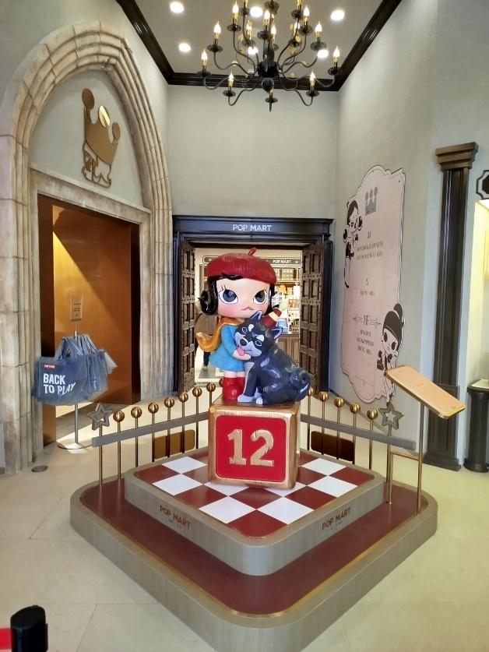
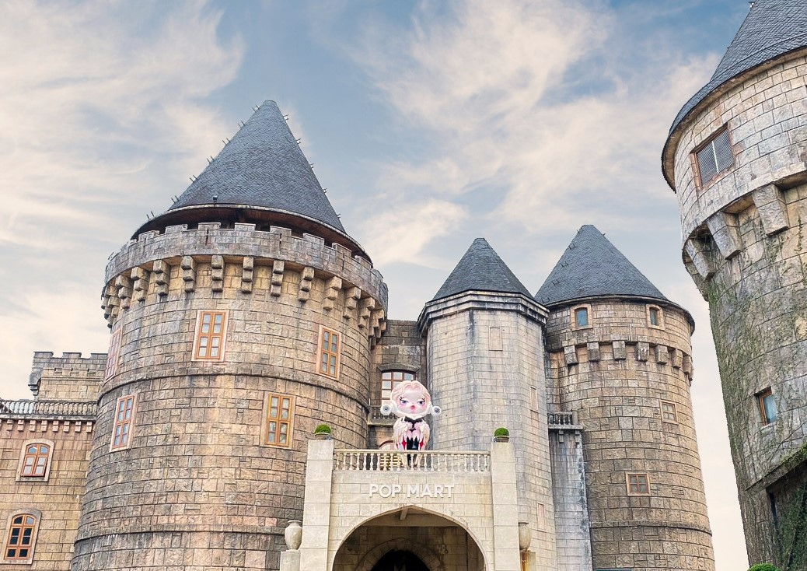
POPMART ศูนย์รวม ART TOY สุดน่ารัก ที่เป็นกระแสอยู่ในขณะนี้ เลือกซื้อกล่องสุ่มหลากหลายรุ่นไม่ว่าจะเป็น ลาบูบู้ มอลลี่ และอีกมากมาย ให้ท่านได้เลือกอย่างจุใจ
เย็น รับประทานอาหารเย็น ณ ภัตตาคารพื้นเมือง เมนู บุฟเฟต์นานาชาติ
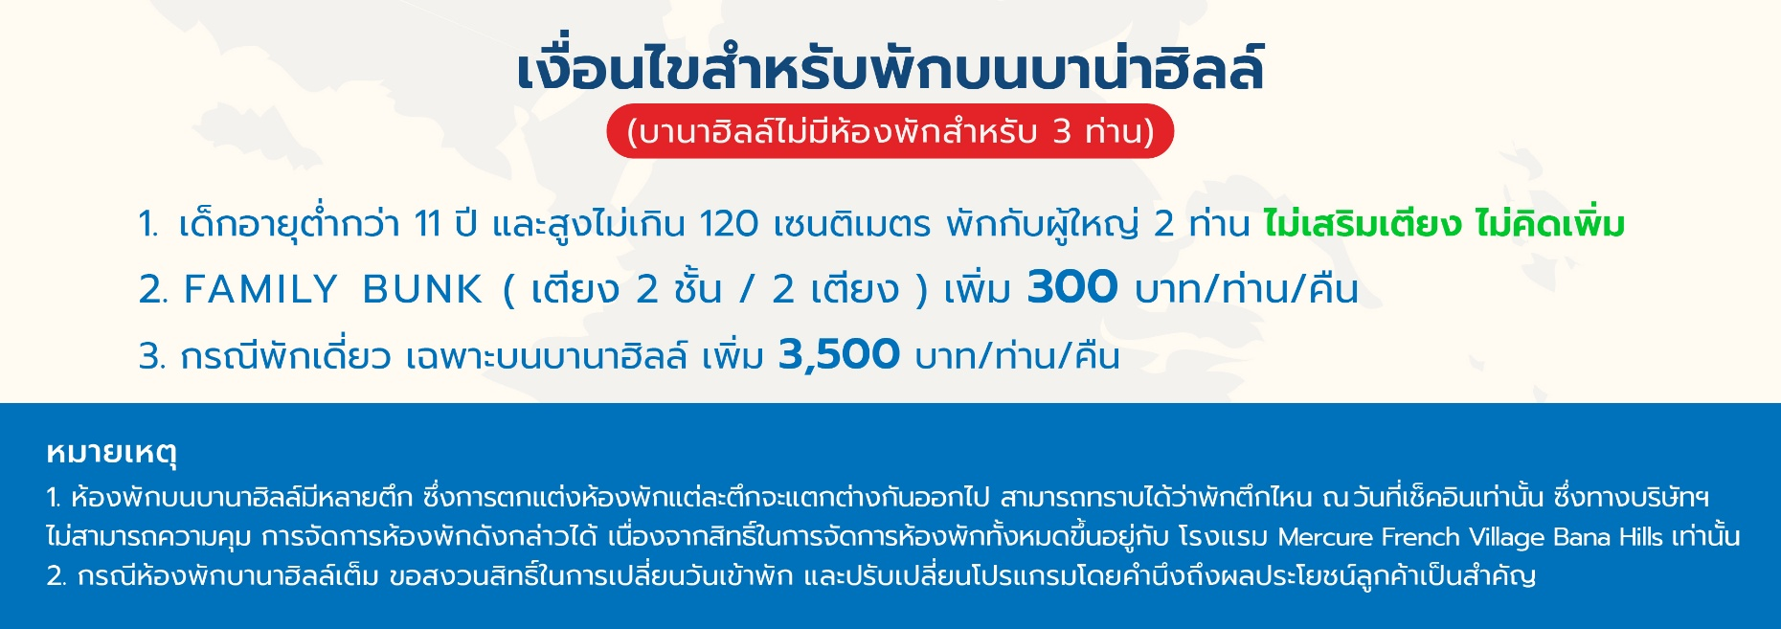
ที่พัก โรงแรม Mercure Danang French Village Bana Hills

วันที่สี่ สะพานโกเด้นบริดจ์ – โบสถ์สีชมพู – ตลาดฮาน – ท่าอากาศยานนานาชาติดานัง –
ท่าอากาศยานสุวรรณภูมิ

เช้า บริการอาหารเช้า ณ ห้องอาหารของโรงแรม เมนู บุฟเฟต์นานาชาติ
อิสระให้ท่านเดินชม สะพานโกเด้นบริดจ์ (Golden Bridge) กรณีนอนพักบนบานาฮิลล์มีกระเช้ารอบเช้าพิเศษสำหรับลูกค้าที่พักบนบานาฮิลล์เปิด ให้ท่านได้ไปชมสะพานมือแบบ Excusive ซึ่งเป็นสถานที่ท่องเที่ยวที่พึ่งเปิดให้นักท่องเที่ยวได้เที่ยวชมได้ไม่นานมานี้ มีความสูงจากระดับน้ำทะเล 1,400เมตร ความยาว 150เมตร โค้งไปตามแนวเขา จุดเด่นคือสะพานถูกทอดผ่านอุ้งมือหินขนาดยักษ์สองมือ ผู้ออกแบบจะทำให้รู้สึกราวกับว่ากำลังเดินอยู่บนเส้นด้ายสีทองที่ทอดอยู่ในหัตถ์ของเทพ อิสระให้ท่านได้ถ่ายภาพและชมวิวทิศทัศน์ ได้เวลาอันสมควรนำท่านนั่งกระเช้าลงจากบานาฮิลล์

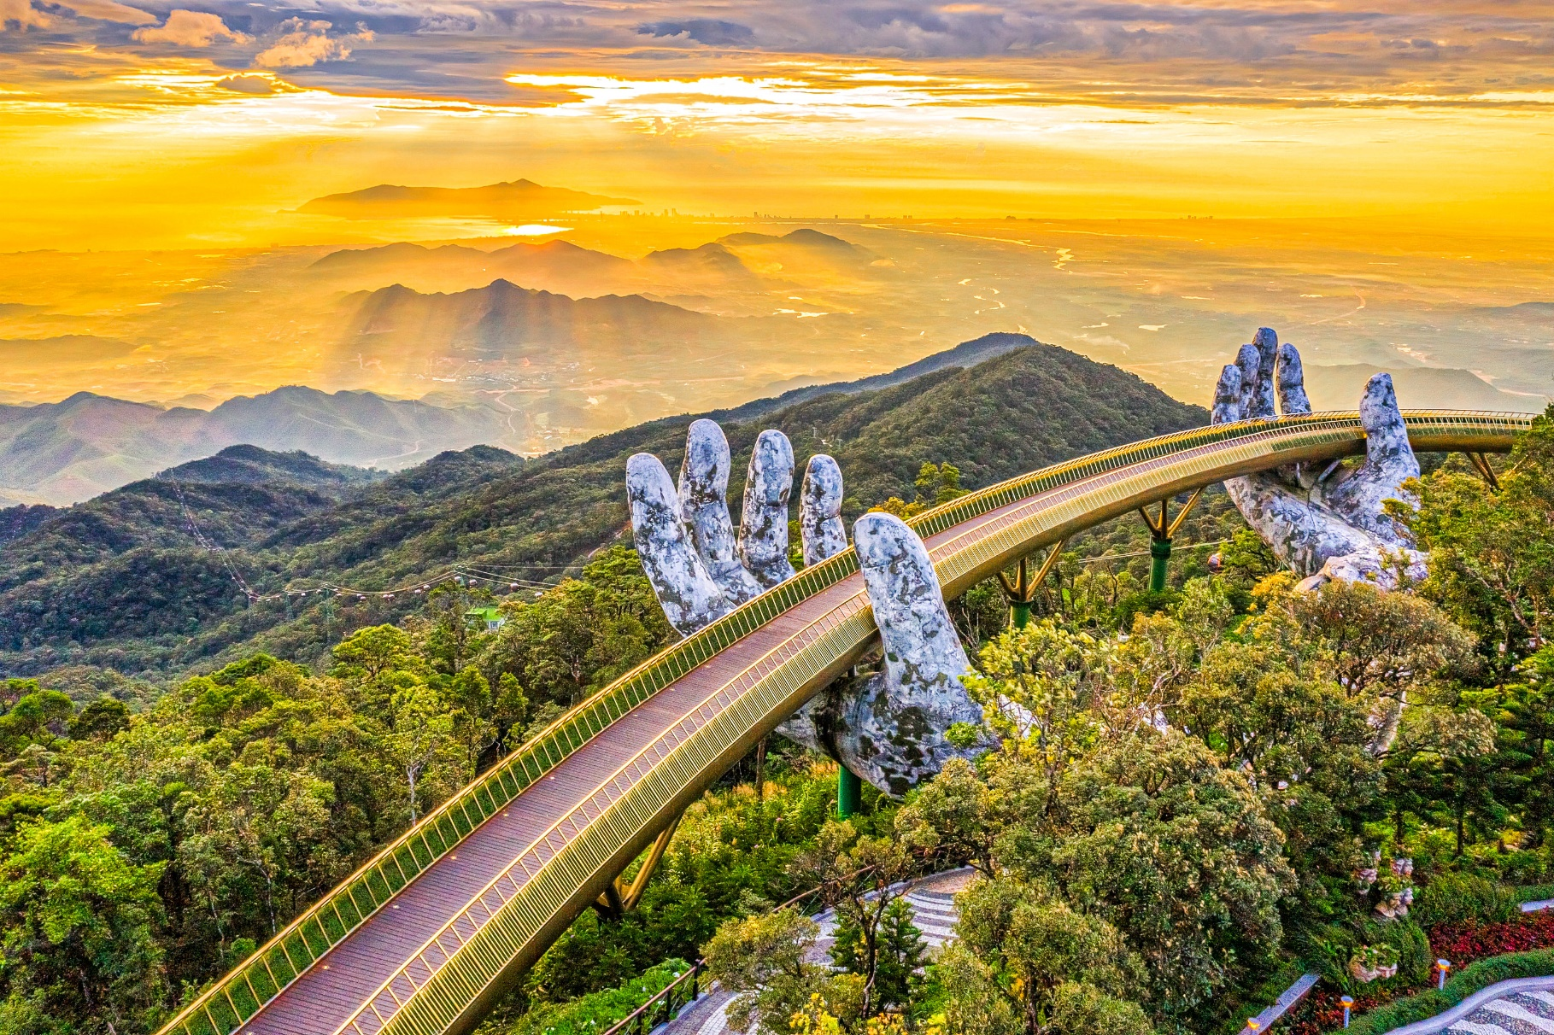

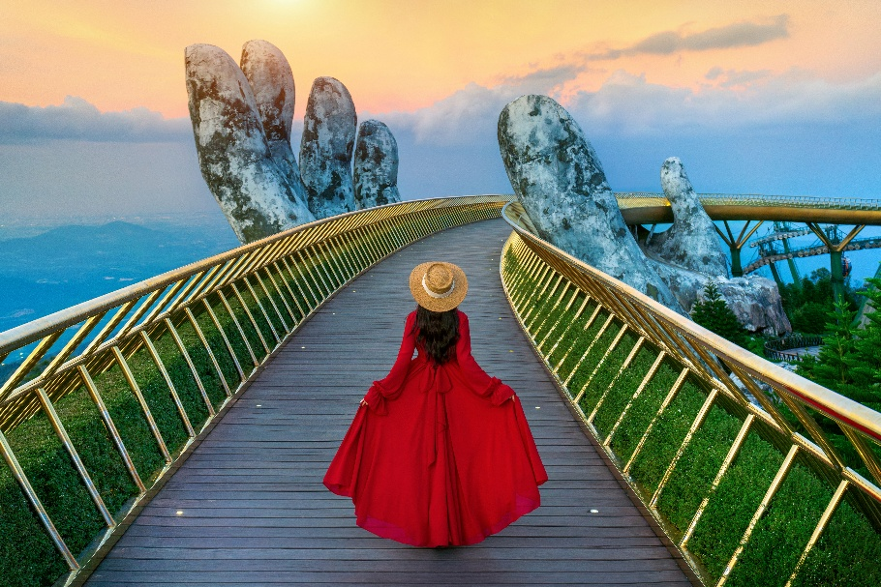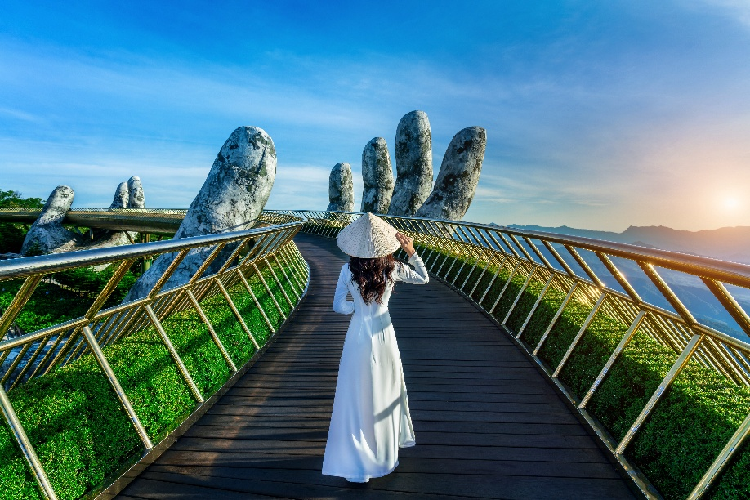

ได้เวลาอันสมควรนำท่านนั่งกระเช้าลงจากบานาฮิลล์
กลางวัน บริการอาหารกลางวัน ณ ภัตตาคารพื้นเมือง
จากนั้นนำทุกท่านไปยัง โบสถ์สีชมพู หรือ โบสถ์คริสต์ดานัง (Danang Cathedral) เป็นโบสถ์ที่มีความสำคัญเนื่องจากเป็นจุดเริ่มต้นของศาสนาคริสต์ในเวียดนาม สร้างขึ้นในสมัยที่เวียดนามตกเป็นอาณานิคมของฝรั่งเศสเป็นสถาปัตยกรรมในสไตล์โกธิก พร้อมด้วยการตกแต่งอย่างสวยงามประณีต ที่สำคัญคือเป็นโบสถ์สีชมพูพาสเทลทั้งหลัง ตัดขอบด้วยสีขาว ดูละมุนตาสุดๆ

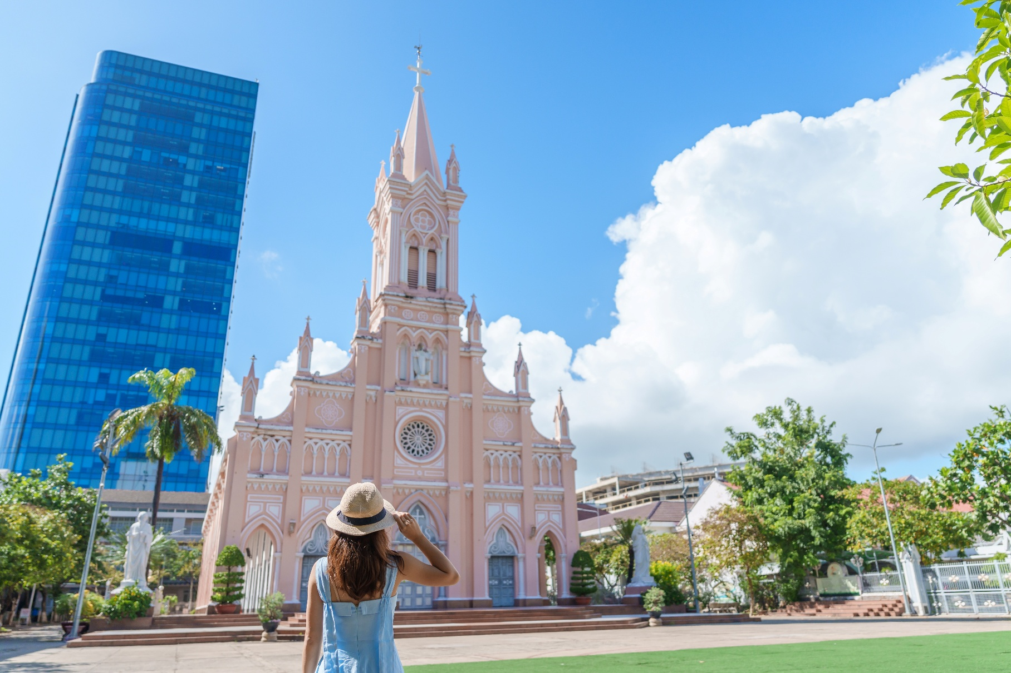

นำท่านช้อปปิ้งใน ตลาดฮาน (Han Market) แหล่งรวบรวมสินค้ามากมายเป็นที่นิยมทั้งชาวเวียดนามและชาวไทย สินค้าที่โดดเด่นคือ งานหัตถกรรม เช่น ภาพผ้าปักมืออันวิจิตร โคมไฟ กระเป๋าปัก ตะเกียบไม้แกะสลัก ชุดอ๋าวหย่าย (ชุดประจำชาติเวียดนาม) และนอกจากนั้นยังมีสินค้าอีกมากมายให้ท่านได้เลือกซื้อ เช่น เสื้อเวียดนาม ของสด ของแห้ง เสื้อผ้า กาแฟ สินค้าที่ระลึก หมวก รองเท้า กระเป๋า รวมถึงสินค้าพื้นเมือง อิสระให้ท่านได้เลือกซื้อของฝากและถ่ายภาพตามอัธยาศัย
ได้เวลาอันสมควรนำท่านออกเดินทางสู่ ท่าอากาศยานนานาชาติดานัง
เพื่อเดินทางกลับประเทศไทย (แจกขนมปังเวียดนาม 1 ชิ้น/ท่าน ก่อนออกเดินทาง)
18.10 น. เดินทางสู่ ท่าอากาศยานสุวรรณภูมิ โดย สายการบินเวียดเจ็ทแอร์ (VZ) เที่ยวบินที่ VZ963
(ไม่มีอาหารบริการบนเครื่อง)
19.55 น. เดินทางถึง ท่าอากาศยานสุวรรณภูมิ โดยสวัสดิภาพ พร้อมความประทับใจ

+++++++++++++++++++++++++++++++++

